Отлов безнадзорных животных

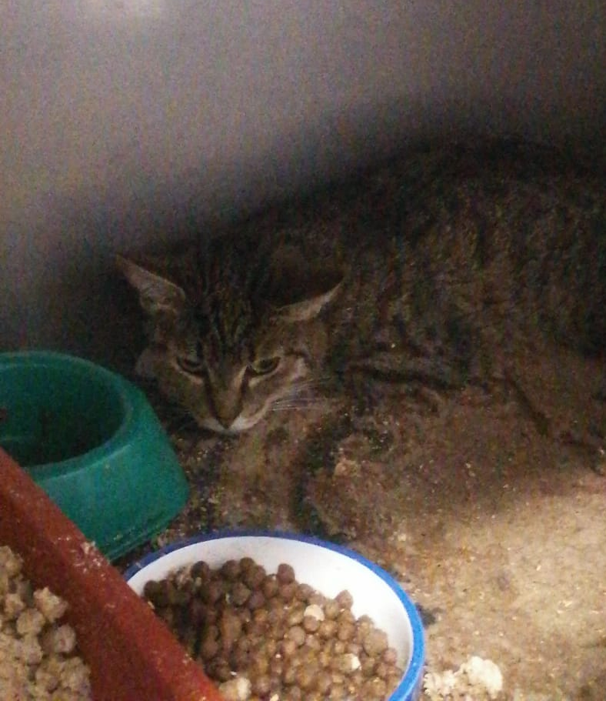 | ул. Павла Андреева, д.27, стр.20  06.06.2022г.
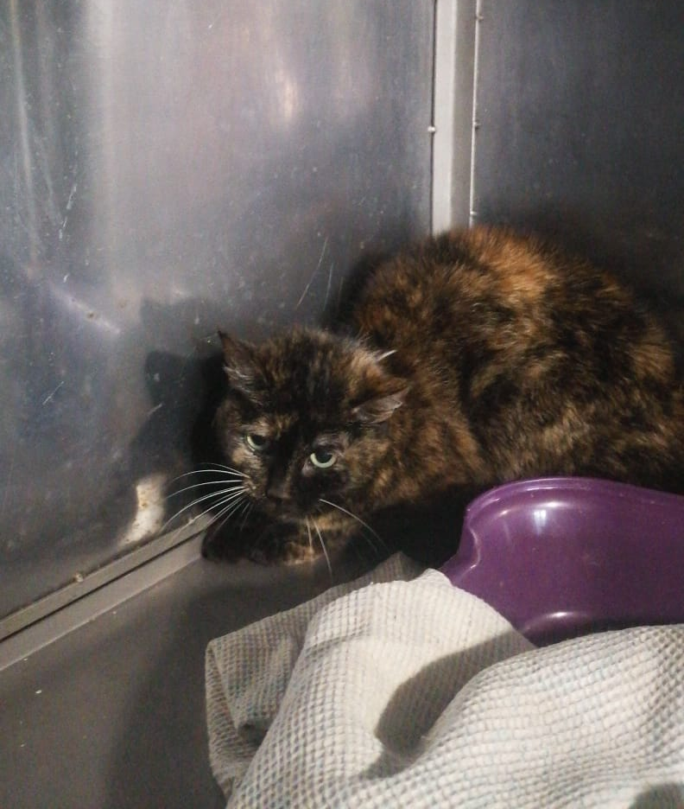 | ул. Павла Андреева, д.27, стр.20  06.06.2022г.
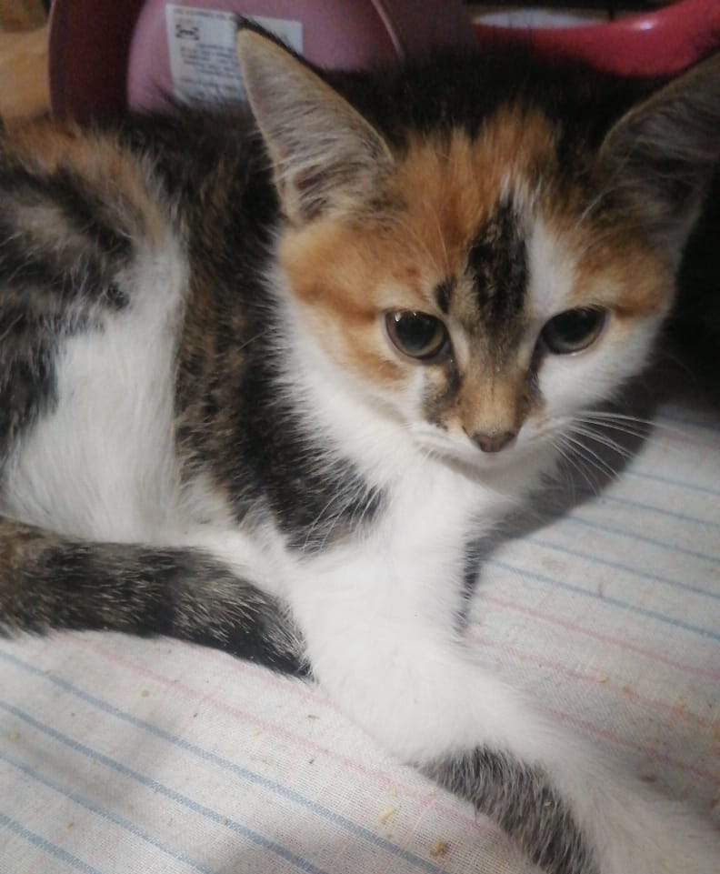 | ул. Маршала Захарова, д.8, к.3  09.06.2022г.
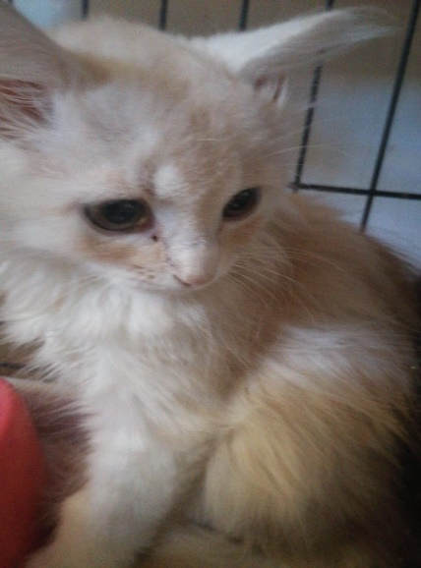 | ул. Маршала Захарова, д.8, к.3  09.06.2022г.

